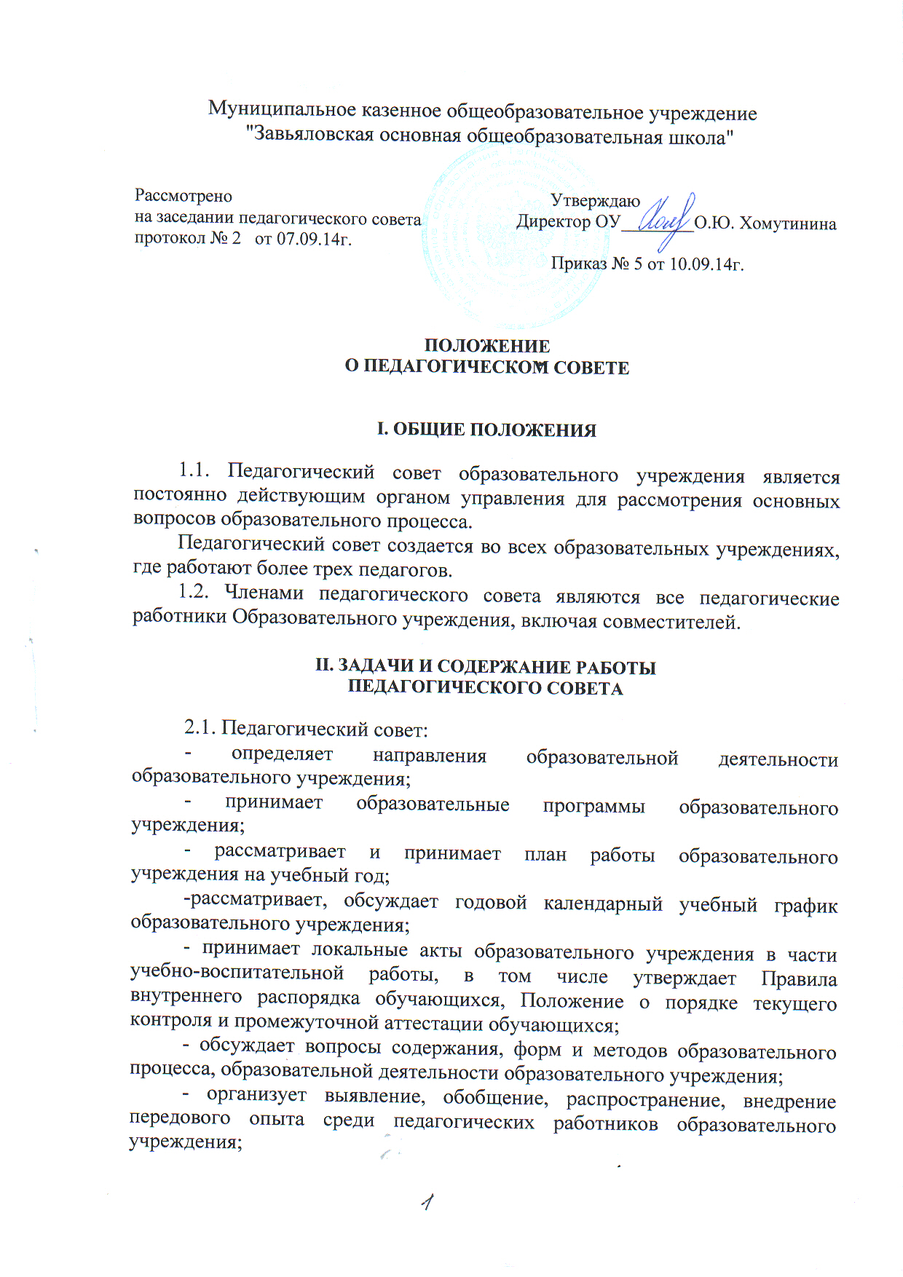- рассматривает порядок оказания дополнительных образовательных услуг детям, в том числе платных;
- решает вопросы о переводе обучающихся в следующий класс;
- принимает решение о награждении выпускников образовательного учреждения, которое оформляется приказом руководителя образовательного учреждения;
- заслушивает отчеты руководителя образовательного учреждения о создании условий для реализации образовательной программы в образовательном учреждении;
- организует изучение нормативно-правовых документов;
- обсуждает, в случае необходимости, успеваемость и поведение отдельных обучающихся в присутствии их родителей (законных представителей);

- утверждает характеристики учителей, представленных к почетному знаку «Почетный работник общего образования» и к почетному званию «Заслуженный учитель Российской Федерации».
2.2. Председатель педагогического совета Образовательного учреждения выполняет следующие функции:
- организует деятельность педагогического совета Образовательного учреждения;
- информирует членов педагогического совета о предстоящем заседании не менее чем за 30 дней до его проведения;
- определяет повестку заседания педагогического совета;
- контролирует выполнение решений педагогического совета.

III. ПРАВА И ОТВЕТСТВЕННОСТЬ ПЕДАГОГИЧЕСКОГО СОВЕТА

3.1. Педагогический совет имеет право:
создавать временные творческие объединения с приглашением специалистов различного профиля, консультантов для выработки рекомендаций с последующим рассмотрением их на педагогическом совете;
принимать окончательное решение по спорным вопросам, входящим в его компетенцию;
В необходимых случаях на заседание педагогического совета образовательного учреждения могут приглашаться представители общественных организаций, учреждений, взаимодействующих с образовательным учреждением по вопросам образования, родители обучающихся и др. Необходимость их приглашения определяется председателем педагогического совета. Лица, приглашенные на заседание педагогического совета, пользуются правом совещательного голоса.

IV. ОРГАНИЗАЦИЯ ДЕЯТЕЛЬНОСТИ
ПЕДАГОГИЧЕСКОГО СОВЕТА

4.1. Педагогический совет избирает из своего состава секретаря совета. Секретарь педсовета работает на общественных началах.
4.2. Педагогический совет работает по плану, являющемуся составной частью годового плана работы образовательного учреждения.
4.3. Педагогический совет созывается в любом случае, если этого требуют интересы образовательного учреждения, но не реже раза в квартал. Внеочередные заседания педагогического совета проводятся по требованию не менее одной трети педагогических работников образовательного учреждения.
4.4.Решение педагогического совета, принятое в пределах компетенции образовательного учреждения и не противоречащее законодательству, является обязательным для всех участников образовательного процесса образовательного учреждения, принимаются большинством голосов при наличии на заседании не менее двух третей его членов. При равном количестве голосов решающим является голос председателя педагогического совета.
4.5. Заседания педагогического совета правомочны, если на них присутствует не менее половины его состава. Решение педагогического совета считается принятым, если за него проголосовало не менее 2/3 присутствующих.
4.6. Председателем педагогического совета является руководитель образовательного учреждения. Организацию выполнения решений педагогического совета осуществляет руководитель образовательного учреждения и ответственные лица, указанные в решении.

V. ДОКУМЕНТАЦИЯ ПЕДАГОГИЧЕСКОГО СОВЕТА

5.1. Ход педагогических советов и принятые решения оформляются протоколами. Протоколы подписываются председателем и секретарем совета.
5.2. Протоколы о переводе обучающихся в следующий класс, выпуске из школы оформляются списочным составом и утверждаются приказом по образовательному учреждению.
5.3. Нумерация протоколов ведется от начала учебного года.
5.4. Протоколы педагогического совета образовательного учреждения входит в номенклатуру дел образовательного учреждения и хранятся в образовательном учреждении постоянно
5.5. В конце учебного года (август) протоколы педагогического совета пронумеровываются постранично, прошнуровываются, скрепляются подписью директора и печатью образовательного учреждения.

